
Niet geschikt voor personen jonger dan 18 jaar. Buiten bereik van kinderen houden. Bij doktersbehandeling, zwangerschap of het geven van borstvoeding, altijd eerst je arts of apotheker raadplegen voordat je het voedingssupplement gebruikt. Stop het gebruik onmiddellijk en raadpleeg een arts als er overgevoeligheidsreacties optreden. Een gevarieerde, evenwichtige voeding en een gezonde levensstijl zijn belangrijk. Voedingssupplementen zijn geen vervanging van een gevarieerde voeding. Ten minste houdbaar tot 27-12-2026
Order VTZ-1766810400917-3588
Hi John
premium-vitamin-d3-supplements-2
Actieve bestanddelen | Hoeveelheid | % DRI*
Vitamin C | - | -
Vitamin D | - | -

premium-vitamin-d3-supplements-3
Actieve bestanddelen | Hoeveelheid | % DRI*
Chorella | - | -
Vitamin D | - | -

premium-vitamin
Actieve bestanddelen | Hoeveelheid | % DRI*
Vitamine E | - | -

premium-vitamin-d3-supplements-1
Actieve bestanddelen | Hoeveelheid | % DRI*
Vitamin C | - | -

premium-vitamin-d3-supplements
Actieve bestanddelen | Hoeveelheid | % DRI*
- | - | -

premium-vitamin-d3-supplements-11
Actieve bestanddelen | Hoeveelheid | % DRI*
- | - | -




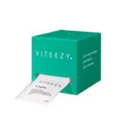
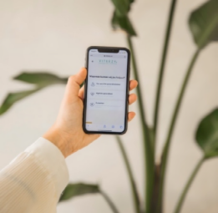
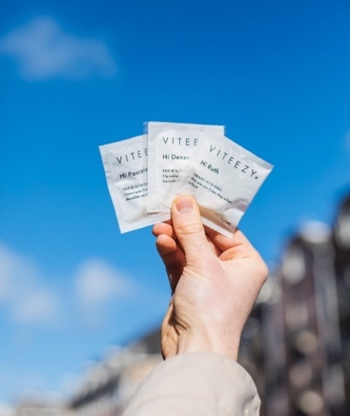



Jouw dagelijks vitamines
30 dagelijkse zakjes
Jouw vitamine informatie
Je VITEEZY pakket
Maandelijkse VITEEZY box
Deze persoonlijke vitaminekaart
SAVE20
Experts raden aan om je vitamines 90 dagen consistent in te nemen voor een optimaal resultaat. Na twee maanden zullen wij je feedback vragen en je helpen jouw aanbeveling aan te passen aan je veranderende behoefte en aan het seizoen. Tot die tijd, aarzel niet om contact met ons op te nemen als er vragen zijn!
Consistency is key
Met jouw unieke code:
Neem dagelijks, op hetzelfde tijdstip (liefst tijdens een maaltijd) jouw vitaminedosis met een groot glas water.
Plaats jouw Viteezy box in het zicht, bijvoorbeeld naast je koffiezetapparaat. Vermijd de badkamer ivm luchtvochtigheid.
premium-vitamin-d3-supplements-2
30 SACHETS
premium-vitamin-d3-supplements-3
30 SACHETS
premium-vitamin
30 SACHETS
premium-vitamin-d3-supplements-1
30 SACHETS
premium-vitamin-d3-supplements
30 SACHETS
premium-vitamin-d3-supplements-11
30 SACHETS

Geef € 10 korting
Krijg € 10 korting
2 zakjes per dag?
Neem dan zakje 1/60 en 2/60 op dag 1. 3/60 en 4/60 op dag 2, etc.

Heb je de Sleep Well capsule?
Neem het zakje bij het ontbijt en de capsule uit het potje in de avond.

